TRƯỜNG ĐẠI HỌC XÂY DỰNG HÀ NỘI
KHOA CÔNG NGHỆ THÔNG TIN
BÁO CÁO TIẾN ĐỘ TUẦN 1
Đồ án môn Học máy nâng cao · 02/11 – 08/11/2026
HỆ THỐNG GỢI Ý THỰC ĐƠN CÁ NHÂN HÓA
DỰA TRÊN HỌC MÁY VÀ TỐI ƯU HÓA DINH DƯỠNG
Giảng viên hướng dẫn: | Nguyễn Đình Quý
Nhóm thực hiện: | [Thành viên A] – [MSSV]
 | [Thành viên B] – [MSSV]
 | [Thành viên C] – [MSSV]
 | [Thành viên D] – [MSSV]
Hà Nội, tháng 11 năm 2026

MỤC LỤC
1. Giới thiệu đề tài
2. Mục tiêu tuần 1
3. Công việc đã thực hiện
4. Kết quả chi tiết
4.1. Khảo sát ứng dụng tương tự
4.2. Phân tích yêu cầu
4.3. Dữ liệu dinh dưỡng
4.4. Dữ liệu tương tác Food.com
4.5. Danh mục món và công thức mẫu
4.6. Mô-đun tính nhu cầu năng lượng và macro
4.7. Kiểm tra khả thi một thực đơn ngày
4.8. Thiết kế nhãn cho mô-đun hiểu ngôn ngữ (M1)
4.9. Thiết kế cơ sở dữ liệu và API
4.10. Quy trình dữ liệu và huấn luyện mô hình
5. Khó khăn và hướng xử lý
6. Kế hoạch tuần 2 (09/11 – 15/11/2026)
7. Sản phẩm kèm theo
Tài liệu tham khảo

(Nếu mục lục trống, bấm chuột phải vào đây và chọn Update Field.)

1. Giới thiệu đề tài
Đề tài: Hệ thống gợi ý thực đơn cá nhân hóa dựa trên học máy và tối ưu hóa dinh dưỡng. Người dùng nói nhu cầu ăn uống bằng tiếng Việt; hệ thống tính nhu cầu năng lượng, đề xuất thực đơn món Việt theo ngày hoặc theo tuần, theo 1 trong 10 chế độ ăn và số bữa đã chọn, kèm định lượng từng nguyên liệu theo gam và danh sách đi chợ đã trừ đồ có sẵn. Học máy quyết định ăn món gì, tối ưu hóa quyết định ăn bao nhiêu gam.
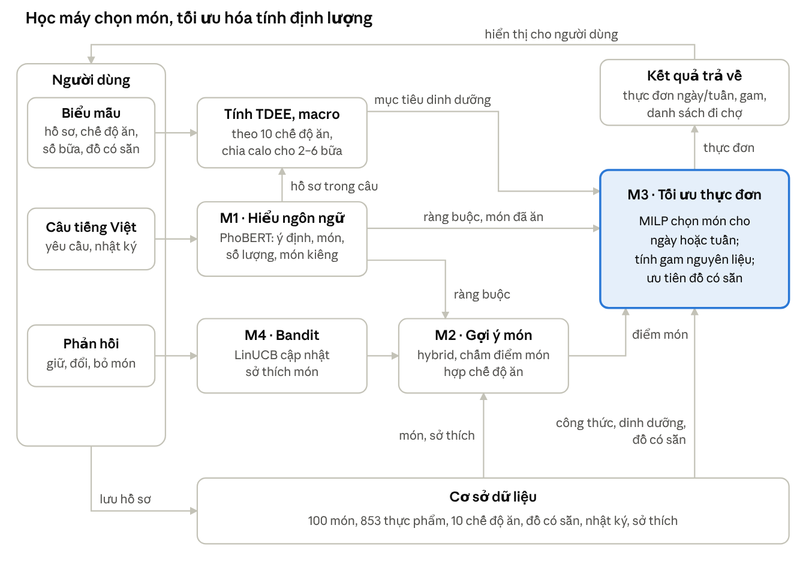
Hình 1. Kiến trúc hệ thống gồm 4 mô-đun
Thành viên | Phụ trách chính
[Thành viên A] | M1. Hiểu ngôn ngữ; bộ câu tiếng Việt có nhãn
[Thành viên B] | M2. Gợi ý món; danh mục, công thức món Việt; dữ liệu Food.com
[Thành viên C] | M3. Tối ưu thực đơn; bảng dinh dưỡng; mô-đun TDEE và macro
[Thành viên D] | M4. Học từ phản hồi; thiết kế CSDL, API; ứng dụng web; tổng hợp báo cáo

2. Mục tiêu tuần 1
- Khảo sát ứng dụng tương tự để xác định điểm khác biệt của đề tài.
- Phân tích yêu cầu chức năng và phi chức năng.
- Có nguồn dữ liệu dinh dưỡng chính thức, đã kiểm tra chất lượng, và danh mục món ăn ban đầu.
- Tải và tiền xử lý dữ liệu tương tác Food.com cho mô-đun gợi ý.
- Cài đặt và kiểm thử mô-đun tính nhu cầu năng lượng (TDEE) và macro.
- Thiết kế lược đồ nhãn cho M1, cơ sở dữ liệu và API cho toàn hệ thống.
- Có đủ chức năng như các ứng dụng nước ngoài: 10 chế độ ăn, số bữa 2–6, danh sách đi chợ trừ thực phẩm có sẵn.

3. Công việc đã thực hiện
Toàn bộ 13 đầu việc của tuần 1 đã hoàn thành.
STT | Công việc | Phụ trách | Trạng thái | Sản phẩm
1 | Khảo sát ứng dụng tương tự | Cả nhóm | Hoàn thành | Mục 4.1
2 | Phân tích yêu cầu | D | Hoàn thành | Mục 4.2
3 | Tải bảng thành phần thực phẩm của Viện Dinh dưỡng (853 thực phẩm) | C | Hoàn thành | data/ingredients_vdd.csv
4 | Kiểm tra chất lượng bảng dinh dưỡng | C | Hoàn thành | data/ingredients_flags.csv
5 | Bổ sung thực phẩm còn thiếu từ USDA (ức gà, cơm chín) | C | Hoàn thành | data/ingredients_supplement.csv
6 | Tải và tiền xử lý dữ liệu Food.com | B | Hoàn thành | data/foodcom/processed/
7 | Danh mục 100 món và 15 công thức mẫu | B | Hoàn thành | data/dishes_catalog.csv, data/recipes_sample.csv
8 | Mô-đun TDEE/macro và kiểm thử | C | Hoàn thành | src/tdee.py, tests/test_tdee.py
9 | Kiểm tra khả thi một thực đơn ngày | C | Hoàn thành | scripts/check_sample_day.py
10 | Lược đồ nhãn, hướng dẫn gán nhãn, 40 câu mẫu | A | Hoàn thành | data/nlp/samples.jsonl
11 | Thiết kế cơ sở dữ liệu và API | D | Hoàn thành | Mục 4.9
12 | Vẽ sơ đồ phân rã chức năng, use case, ERD, tuần tự, hoạt động, quy trình dữ liệu | D | Hoàn thành | Mục 4.2, 4.9, 4.10
13 | 10 chế độ ăn, số bữa 2–6, danh sách đi chợ trừ thực phẩm có sẵn | C | Hoàn thành | src/diets.py, src/shopping.py; mục 4.6, 4.7

4. Kết quả chi tiết

4.1. Khảo sát ứng dụng tương tự
Tự động lập thực đơn theo calo đã có ở ứng dụng nước ngoài. Nhóm đặt mục tiêu có đủ các chức năng chính của hai ứng dụng này (10 chế độ ăn, theo số calo và số bữa, thực đơn ngày và tuần, ưu tiên thực phẩm có sẵn, danh sách đi chợ); điểm khác biệt nằm ở món Việt, dữ liệu dinh dưỡng Việt Nam, cách nhập bằng tiếng Việt tự nhiên và khả năng điều chỉnh trong ngày. Kho hơn 1.500 công thức quốc tế của MyFitnessPal không nằm trong mục tiêu vì đề tài tập trung vào món Việt.
Ứng dụng | Chức năng liên quan | Hạn chế với người dùng Việt Nam
Eat This Much | Tự tạo thực đơn theo chế độ ăn (keto, chay, Địa Trung Hải…), số calo, số bữa; danh sách đi chợ; ưu tiên thực phẩm có sẵn | Hướng tới thị trường Mỹ (tích hợp Instacart, AmazonFresh); thông tin công bố không nhắc tới món Việt hay tiếng Việt
MyFitnessPal – Meal Planner (gói Premium+) | Thực đơn theo tuần theo 10 kiểu chế độ ăn; hơn 1.500 công thức; danh sách đi chợ | Giá 24,99 USD/tháng; chỉ mở tại Mỹ, Anh, Canada, Ireland, New Zealand, Úc
Công cụ của Viện Dinh dưỡng | Tra cứu giá trị dinh dưỡng thực phẩm, món ăn, nhu cầu dinh dưỡng | Chỉ tra cứu, không lập thực đơn, không cá nhân hóa
Đề tài của nhóm | Đủ các chức năng trên cho món Việt: 10 chế độ ăn, 2–6 bữa, thực đơn ngày và tuần, ưu tiên đồ có sẵn, danh sách đi chợ. Thêm: dữ liệu Viện Dinh dưỡng, nhập bằng câu tiếng Việt, tính lại bữa còn lại, học sở thích | —
Nguồn: eatthismuch.com, myfitnesspal.com/premium-plus, viendinhduong.vn, tra cứu ngày 06/11/2026.

4.2. Phân tích yêu cầu
Yêu cầu chức năng:
Mã | Yêu cầu | Mô-đun
FR01 | Nhập hồ sơ (giới tính, tuổi, cân nặng, chiều cao, vận động, mục tiêu) bằng biểu mẫu hoặc câu tự do | M1, TDEE
FR02 | Chọn 1 trong 10 chế độ ăn; khai báo món hoặc nguyên liệu kiêng, ngân sách | M1, TDEE
FR03 | Chọn số bữa mỗi ngày (2–6) | TDEE
FR04 | Tính BMR, TDEE, calo mục tiêu, gam đạm/béo/tinh bột theo chế độ ăn, calo từng bữa | TDEE
FR05 | Lập thực đơn theo ngày: món cho từng bữa và gam từng nguyên liệu | M2, M3
FR06 | Lập thực đơn theo tuần (7 ngày), không lặp một món quá 2 lần/tuần, theo giới hạn tuần của chế độ ăn | M2, M3
FR07 | Khai báo thực phẩm có sẵn trong bếp; thực đơn ưu tiên dùng các thực phẩm này | M3
FR08 | Lập danh sách đi chợ theo ngày hoặc tuần, đã trừ phần có sẵn | M3
FR09 | Ghi nhật ký bằng câu (“trưa ăn 1 bát phở”) và tính lại các bữa còn lại | M1, M3
FR10 | Giữ, đổi hoặc bỏ một món; hệ thống thay món tương đương dinh dưỡng | M3, M4
FR11 | Học sở thích từ lịch sử giữ, đổi, bỏ món | M2, M4

Yêu cầu phi chức năng:
- Tổng calo của thực đơn lệch không quá ±5% so với mục tiêu; mỗi macro lệch không quá ±10%.
- Thời gian trả thực đơn dưới 2 giây trên máy chủ chỉ có CPU.
- Không gợi ý dưới ngưỡng calo tối thiểu (nữ 1.200 kcal, nam 1.500 kcal) — ngưỡng an toàn do nhóm đặt.
- Ghi rõ: thực đơn chỉ mang tính tham khảo, không thay thế chuyên gia dinh dưỡng; không phục vụ người có bệnh lý, phụ nữ mang thai, trẻ em.
Sơ đồ phân rã chức năng (Hình 2, trang sau): hệ thống gồm 7 nhóm với 28 chức năng con; chức năng ghi (M1)–(M4) do mô-đun học máy tương ứng đảm nhiệm.
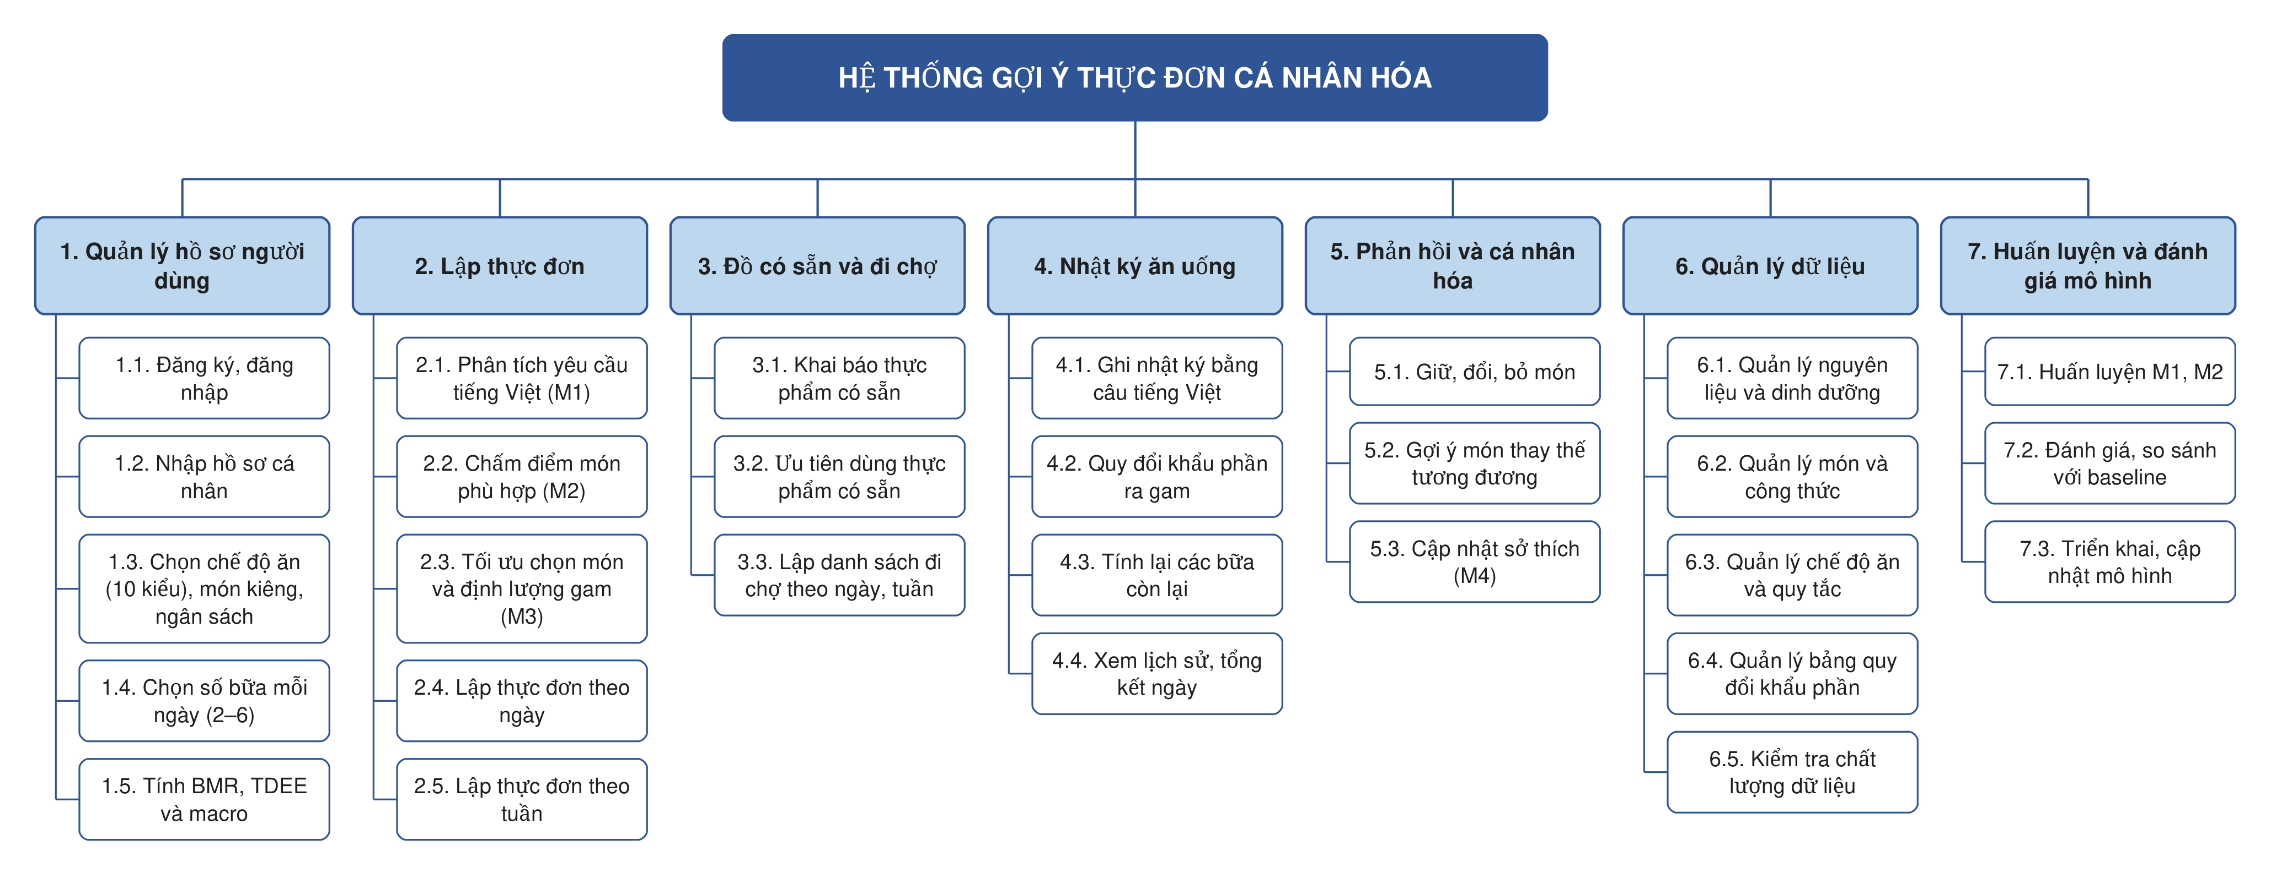
Hình 2. Sơ đồ phân rã chức năng
Sơ đồ use case (Hình 3): hai tác nhân là Người dùng và Quản trị viên; Quản trị viên kế thừa Người dùng. Các use case tô xanh dùng chung qua «include»; Xem danh sách đi chợ mở rộng («extend») Lập thực đơn ngày hoặc tuần; Quản trị viên quản lý thêm 10 chế độ ăn và quy tắc của chúng.
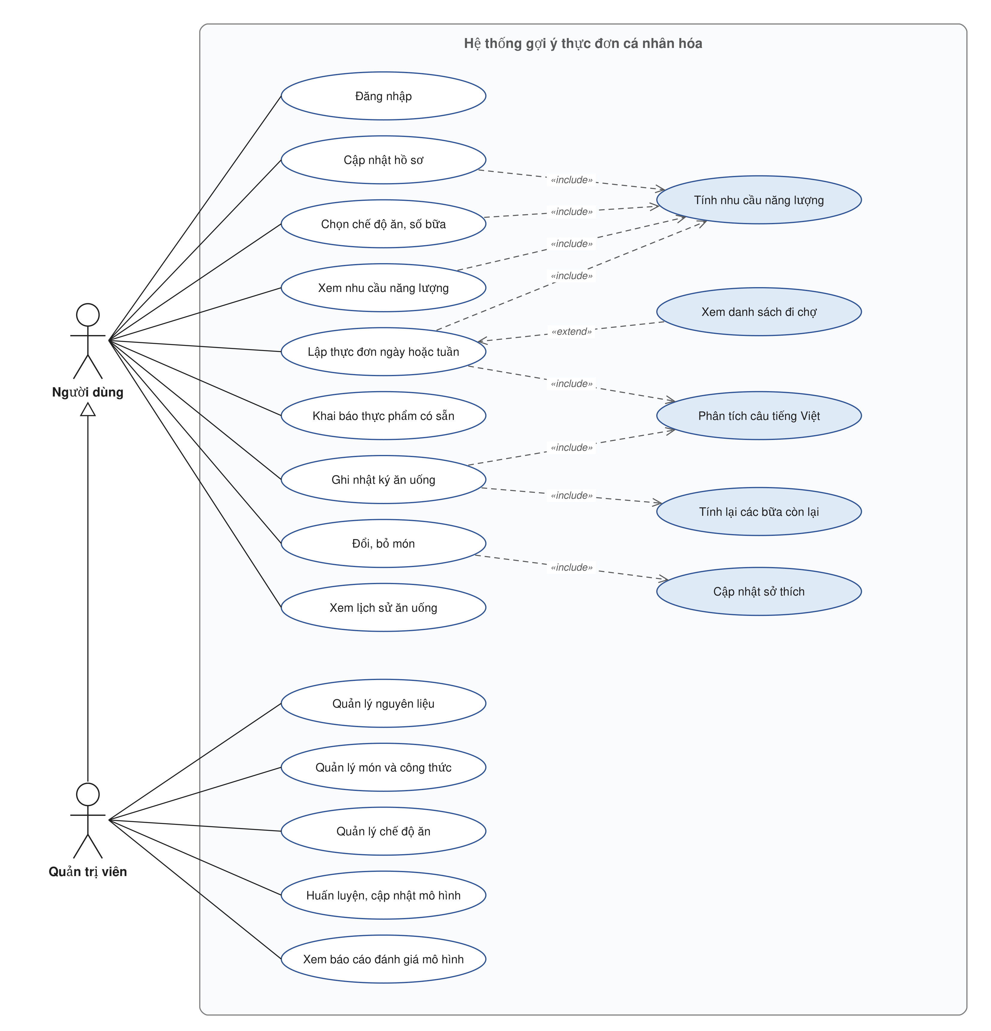
Hình 3. Sơ đồ use case

4.3. Dữ liệu dinh dưỡng
Nguồn chính là bảng thành phần thực phẩm của Viện Dinh dưỡng, lấy từ công cụ tra cứu công khai trên viendinhduong.vn bằng script tải tự động (scripts/fetch_vdd.py): 853 thực phẩm, 15 nhóm, giá trị trên 100 g phần ăn được.
Nhóm thực phẩm | Số thực phẩm
Rau, quả, củ dùng làm rau | 169
Thịt và sản phẩm chế biến | 150
Thủy sản và sản phẩm chế biến | 103
Thức ăn truyền thống | 78
Quả chín | 59
Gia vị, nước chấm | 46
Hạt, quả giàu đạm, béo và sản phẩm chế biến | 45
Đồ ngọt (đường, bánh, mứt, kẹo) | 44
Khoai củ và sản phẩm chế biến | 36
Ngũ cốc và sản phẩm chế biến | 34
Nước giải khát | 24
Đồ hộp | 23
Dầu, mỡ, bơ | 15
Sữa và sản phẩm chế biến | 15
Trứng và sản phẩm chế biến | 12

Kiểm tra chất lượng (scripts/check_ingredients.py) gắn cờ 19 dòng không nên dùng trong công thức:
Loại cờ | Quy tắc | Số dòng | Ví dụ
Thiếu năng lượng | Ô năng lượng trống | 2 | Nước canh; nước giải khát vitamin C
Năng lượng vô lý | ≤ 1 kcal nhưng có đạm, béo hoặc tinh bột > 1 g | 7 | Lạc rang dầu (1 kcal, 44,5 g béo); muối vừng; kem tươi
Lệch công thức Atwater | Năng lượng lệch > 30% so với 4 × đạm + 4 × tinh bột + 9 × béo | 10 | Bún dọc mùng (408 kcal, nghi lỗi nhập); 5 món ốc; 4 đồ uống có cồn (hợp lý vì cồn cho 7 kcal/g)

Không công thức nào đang dùng các dòng bị gắn cờ. Ô đạm, béo, tinh bột trống (chủ yếu dầu, mỡ, đồ uống, gia vị) được coi là 0.
Bổ sung từ USDA FoodData Central: bảng Viện Dinh dưỡng không có ức gà và cơm chín, nên nhóm lấy 2 mục từ USDA (scripts/fetch_usda_supplement.py), mã dạng USDA-<fdcId> và ghi nguồn từng dòng:
Mã | Thực phẩm | kcal | Đạm (g) | Béo (g) | Tinh bột (g)
USDA-171077 | Ức gà, bỏ da, sống | 120 | 22,5 | 2,6 | 0,0
USDA-168878 | Cơm trắng (gạo tẻ hạt dài), đã nấu | 130 | 2,7 | 0,3 | 28,2

Nhờ vậy món “Ức gà áp chảo” dùng đúng ức gà: một khẩu phần còn 189 kcal, 8,1 g béo, thay vì 284 kcal, 20,7 g béo khi phải dùng thịt gà ta cả da.

4.4. Dữ liệu tương tác Food.com
Bộ Food.com Recipes and Interactions (Majumder và cộng sự, EMNLP 2019) tải từ trang Kaggle mà nhóm tác giả công bố. Bản gốc có 1.132.367 đánh giá của 226.570 người dùng trên 231.637 công thức. Script scripts/prepare_foodcom.py xử lý trong khoảng 16 giây:
Bước | Xử lý | Tương tác còn lại
1 | Bỏ 60.847 dòng chỉ bình luận, không chấm điểm (rating = 0) | 1.071.520
2 | Giữ lần đánh giá mới nhất mỗi cặp người dùng–món; rating ≥ 4 là tương tác tích cực | 1.003.724
3 | Lọc 5-core lặp: mỗi người dùng và mỗi món có ít nhất 5 tương tác | 498.607 (16.043 người dùng, 37.851 món)
4 | Chia leave-one-out theo thời gian: mới nhất → test, kế cuối → val, còn lại → train | train 466.521; val 16.043; test 16.043

Ma trận tương tác sau lọc có mật độ 0,082%. Đặc trưng của 37.851 món (nguyên liệu, thẻ, thời gian nấu, 7 chỉ số dinh dưỡng) được lưu cho nhánh content-based. Đánh giá rất lệch: 93,7% lượt chấm là 4–5 sao, nên nhóm dùng phản hồi ẩn (có/không tương tác tích cực) thay vì dự đoán số sao.
Chạy thử tập chia bằng baseline gợi ý theo độ phổ biến (scripts/baseline_popularity.py) trên 16.043 người dùng: Recall@10 = 0,0238, NDCG@10 = 0,0116; Recall@20 = 0,0416, NDCG@20 = 0,0161. Đây là mốc thấp nhất mô-đun M2 phải vượt ở các tuần sau.

4.5. Danh mục món và công thức mẫu
Danh mục có 100 món Việt: 41 món có sẵn số liệu cấp món trong nhóm “Thức ăn truyền thống” của Viện Dinh dưỡng, 59 món tính từ công thức nguyên liệu; 37 món chay, 18 món có thủy sản.
Nhóm món | Số món
Món mặn | 27
Món ăn sáng | 17
Món nước (phở, bún, miến) | 12
Món rau, nộm | 12
Canh | 10
Tráng miệng | 7
Tinh bột (cơm, khoai, ngô) | 6
Trái cây | 4
Món chính một đĩa | 2
Món ăn phụ | 2
Đồ uống | 1

Mỗi công thức lưu mã nguyên liệu, khối lượng mặc định và khoảng cho phép (tối thiểu – tối đa) — khoảng này là ràng buộc của bộ tối ưu M3. Dinh dưỡng một khẩu phần mặc định của 15 công thức (src/dish_nutrition.py):
Mã | Món | Số NL | kcal | Đạm (g) | Béo (g) | Tinh bột (g)
M042 | Cơm trắng | 1 | 277 | 6,3 | 0,8 | 61,0
M043 | Ức gà áp chảo | 2 | 189 | 27,0 | 8,1 | 0,0
M044 | Rau muống luộc | 1 | 56 | 6,4 | 0,5 | 6,5
M045 | Cá rô phi kho | 5 | 220 | 30,1 | 8,5 | 5,6
M046 | Canh cải xanh nấu thịt | 3 | 78 | 8,5 | 2,3 | 5,8
M047 | Đậu phụ sốt cà chua | 5 | 245 | 17,3 | 16,3 | 6,9
M048 | Trứng rán | 2 | 177 | 12,8 | 13,2 | 1,9
M049 | Bò xào cải xanh | 5 | 233 | 24,1 | 12,0 | 7,1
M050 | Tôm rang | 5 | 168 | 22,4 | 7,2 | 3,4
M051 | Khoai lang luộc | 1 | 186 | 1,2 | 0,3 | 44,7
M052 | Sữa chua chuối | 2 | 161 | 4,8 | 3,9 | 26,6
M053 | Bánh mỳ trứng ốp la | 5 | 390 | 19,5 | 13,9 | 46,6
M054 | Canh bí đao nấu tôm | 4 | 62 | 7,0 | 0,5 | 7,1
M055 | Thịt lợn luộc | 1 | 149 | 20,8 | 7,3 | 0,0
M056 | Nộm dưa chuột cà rốt | 5 | 120 | 4,6 | 4,6 | 15,1

4.6. Mô-đun tính nhu cầu năng lượng và macro
BMR tính theo công thức Mifflin-St Jeor (1990), với m là cân nặng (kg), h là chiều cao (cm), a là tuổi:
BMR = 10 × m + 6,25 × h − 5 × a + s, s = +5 (nam), s = −161 (nữ)
TDEE = BMR × hệ số vận động. Các tham số còn lại do nhóm chọn:
Tham số | Giá trị
Hệ số vận động | Ít vận động 1,2 · Nhẹ 1,375 · Vừa 1,55 · Nhiều 1,725 · Rất nhiều 1,9
Điều chỉnh theo mục tiêu | Giảm cân −400 kcal · Giữ cân 0 · Tăng cân +300 kcal
Đạm | Giảm cân 1,6 g/kg · Giữ cân 1,2 g/kg · Tăng cân 1,8 g/kg
Chất béo | 25% tổng năng lượng (thay đổi theo chế độ ăn); tinh bột là phần còn lại
Chia bữa | Theo số bữa người dùng chọn (bảng dưới)
Ngưỡng tối thiểu | Nữ 1.200 kcal · Nam 1.500 kcal

10 chế độ ăn (src/diets.py): mỗi chế độ quy định nhóm nguyên liệu bị loại, tỉ lệ macro và giới hạn theo tuần. Nhóm của nguyên liệu được suy ra tự động từ nhóm thực phẩm của Viện Dinh dưỡng và tên nguyên liệu, nên mọi công thức tự biết hợp với chế độ nào. Cột cuối là số món phù hợp trong 15 công thức mẫu.
Chế độ ăn | Quy tắc | Món phù hợp
Cân bằng | Đủ các nhóm chất; mặc định | 15/15
Ăn chay | Không thịt, không thủy sản; có trứng, sữa | 6/15
Thuần chay | Không mọi sản phẩm động vật, kể cả nước mắm | 3/15
Chay có cá | Không thịt; có cá, hải sản, trứng, sữa | 11/15
Linh hoạt | Chủ yếu thực vật; thịt tối đa 4 bữa mỗi tuần | 15/15
Ít tinh bột | Tinh bột khoảng 25% năng lượng | 15/15
Keto | Tinh bột 8% năng lượng, tối đa 50 g/ngày; không ngũ cốc, khoai củ, đồ ngọt | 8/15
Địa Trung Hải | Nhiều cá, rau, đậu, dầu thực vật; thịt đỏ tối đa 2 bữa mỗi tuần | 15/15
Paleo | Không ngũ cốc, đậu đỗ, sữa, đường, thực phẩm chế biến sẵn | 8/15
Thực phẩm nguyên chất | Không đồ hộp, đồ ngọt, nước ngọt, thực phẩm chế biến sẵn | 12/15

Thuần chay mới có 3/15 món vì hầu hết món Việt nêm nước mắm; tuần 2 bổ sung biến thể chay (xì dầu thay nước mắm, đậu phụ hoặc nấm thay thịt).
Số bữa mỗi ngày chọn từ 2 đến 6; calo chia theo tỉ lệ:
Số bữa | Phân bổ calo
2 | Trưa 50% · Tối 50%
3 | Sáng 30% · Trưa 40% · Tối 30%
4 (mặc định) | Sáng 25% · Trưa 35% · Tối 30% · Phụ 10%
5 | Sáng 25% · Phụ sáng 10% · Trưa 30% · Phụ chiều 10% · Tối 25%
6 | Sáng 20% · Phụ sáng 10% · Trưa 25% · Phụ chiều 10% · Tối 25% · Phụ tối 10%

Ví dụ chạy thật — nữ, 22 tuổi, 55 kg, 160 cm, vận động nhẹ, muốn giảm cân: BMR = 1.279 kcal, TDEE = 1.759 kcal, mục tiêu 1.359 kcal/ngày gồm 88 g đạm, 38 g béo, 167 g tinh bột; sáng 340, trưa 476, tối 408, phụ 136 kcal.
Kiểm thử: 17/17 ca đạt — 11 ca cho TDEE, chế độ ăn, số bữa (BMR nam và nữ, tổng macro bằng calo mục tiêu với cả 10 chế độ ăn, keto tối đa 50 g tinh bột, đủ 2–6 bữa, ngưỡng tối thiểu, từ chối dữ liệu sai) và 6 ca cho phân nhóm nguyên liệu, chế độ ăn phù hợp, danh sách đi chợ trừ đồ có sẵn.
test_female_example ... ok
test_male_example ... ok
test_all_diets_add_up ... ok
test_every_meal_count ... ok
test_keto_carb_under_50g ... ok
test_low_carb_share ... ok
test_calorie_floor ... ok
test_invalid_inputs ... ok
test_macros_add_up_to_target ... ok
test_meals_add_up_to_target ... ok
test_weight_loss_female ... ok
Ran 11 tests in 0.001s
OK
test_compatibility ... ok
test_groups ... ok
test_ten_diets ... ok
test_aggregates_and_subtracts_pantry ... ok
test_pantry_coverage ... ok
test_rounds_up_to_10g ... ok
Ran 6 tests in 0.000s
OK

4.7. Kiểm tra khả thi một thực đơn ngày
Ghép tay một thực đơn từ các công thức mẫu với khẩu phần mặc định, so với mục tiêu của hồ sơ ví dụ ở mục 4.6:
Bữa | Món | Mục tiêu (kcal) | Thực đơn (kcal) | Lệch
Sáng | Bánh mỳ trứng ốp la | 340 | 390 | +15%
Trưa | Cơm trắng, ức gà áp chảo, rau muống luộc | 476 | 522 | +10%
Tối | Cơm trắng, cá rô phi kho, canh cải xanh nấu thịt | 408 | 574 | +41%
Phụ | Sữa chua chuối | 136 | 161 | +19%

Kết quả: cả ngày 1.647 kcal so với mục tiêu 1.359 kcal (+21%); đạm +24%, béo +3%, tinh bột +28%. Dữ liệu chạy thông suốt từ hồ sơ đến tổng dinh dưỡng; khẩu phần cố định vượt xa yêu cầu ±5%, xác nhận cần bộ tối ưu M3 chỉnh gam từng nguyên liệu.
Danh sách đi chợ cho thực đơn trên (src/shopping.py), khi bếp đã có sẵn gạo 2 kg, dầu đậu tương 500 g, nước mắm 300 g, đường 500 g và trứng 100 g: 22,9% khối lượng nguyên liệu lấy từ đồ có sẵn, phần còn lại làm tròn lên bội số 10 g để mua.
Nguyên liệu | Cần (g) | Dùng đồ có sẵn (g) | Cần mua (g)
Rau muống | 200 | 0 | 200
Cá rô phi | 150 | 0 | 150
Cải xanh | 150 | 0 | 150
Ức gà, bỏ da, sống | 120 | 0 | 120
Sữa chua, đặc, không đường | 100 | 0 | 100
Chuối tiêu | 100 | 0 | 100
Bánh mỳ | 80 | 0 | 80
Dưa chuột | 30 | 0 | 30
Quả cà chua | 30 | 0 | 30
Thịt lợn, nạc | 30 | 0 | 30
Hành lá (hành hoa) | 5 | 0 | 10
Trứng gà công nghiệp | 100 | 100 | 0
Dầu đậu tương | 15 | 15 | 0
Gạo, trắng, tẻ, xát máy, sống | 160 | 160 | 0
Nước mắm cá | 15 | 15 | 0
Đường kính | 5 | 5 | 0

Thực đơn tuần dùng cùng hàm, gộp nguyên liệu của 7 ngày. Việc chủ động chọn món dùng nhiều đồ có sẵn do bộ tối ưu M3 đảm nhiệm ở tuần 3.

4.8. Thiết kế nhãn cho mô-đun hiểu ngôn ngữ (M1)
Mỗi câu được gán 1 ý định và các thực thể theo vị trí ký tự; khi huấn luyện, nhãn chuyển sang dạng BIO (B- đầu thực thể, I- bên trong, O ngoài thực thể).
Ý định | Ý nghĩa | Số câu mẫu
YEU_CAU_THUC_DON | Yêu cầu lập thực đơn | 16
GHI_NHAT_KY | Ghi nhật ký ăn uống | 14
DOI_MON | Đổi, bỏ món đã gợi ý | 10

Nhãn thực thể | Ý nghĩa | Ví dụ | Số lần
MON | Món ăn hoặc thực phẩm | phở bò, cá rô phi kho | 32
BUA | Bữa ăn, thời điểm | sáng nay, bữa tối | 18
SO_LUONG | Số lượng | 1, nửa, 200 gam | 17
DON_VI | Đơn vị khẩu phần | bát, đĩa, quả, hộp | 16
MUC_TIEU | Mục tiêu cân nặng | giảm cân, tăng cơ | 12
KIENG | Món, nguyên liệu không ăn | dị ứng hải sản, không ăn hành | 7
CHE_DO_AN | Chế độ ăn | ăn chay, ít đường, ít muối | 6
GIOI_TINH | Giới tính | nam, nữ | 4
TUOI | Tuổi | 22 tuổi | 4
CAN_NANG | Cân nặng | 55kg, 70 cân | 4
VAN_DONG | Mức vận động | tập gym 4 buổi một tuần | 4
CHIEU_CAO | Chiều cao | 1m60 | 3
NGAN_SACH | Ngân sách | 50 nghìn một ngày | 2

Quy tắc gán nhãn chính:
- Không gán nhãn dấu câu; thực thể không bao gồm dấu phẩy, dấu chấm ở hai đầu.
- Số và đơn vị tách riêng khi đứng rời (“1 | bát”), gộp khi viết liền (“55kg”, “1m60”).
- KIENG bao cả động từ phủ định (“không ăn hành”, “dị ứng hải sản”).
- Mỗi câu chỉ một ý định; câu vừa ghi nhật ký vừa xin thực đơn được tách thành hai câu.
Ví dụ: “Sáng nay mình ăn 1 bát phở bò” — ý định GHI_NHAT_KY:
Sáng | nay | mình | ăn | 1 | bát | phở | bò
B-BUA | I-BUA | O | O | B-SO_LUONG | B-DON_VI | B-MON | I-MON

Bộ 40 câu mẫu (data/nlp/samples.jsonl) là hướng dẫn gán nhãn và dữ liệu kiểm tra script chuyển đổi. NGAN_SACH và CHIEU_CAO còn ít mẫu, tuần 2 cần sinh thêm. Khi huấn luyện PhoBERT, câu được tách từ bằng VnCoreNLP rồi gióng nhãn theo vị trí ký tự.

4.9. Thiết kế cơ sở dữ liệu và API
Cơ sở dữ liệu gồm 13 bảng (SQLite trong giai đoạn phát triển); quan hệ giữa các bảng ở Hình 4.
Bảng | Các trường chính | Vai trò
NGUOI_DUNG | ma_nd (khóa), ma_cda, ho_ten, gioi_tinh, ngay_sinh, can_nang, chieu_cao, muc_van_dong, muc_tieu, so_bua, ngan_sach | Hồ sơ người dùng
CHE_DO_AN | ma_cda (khóa), ten, ty_le_beo, ty_le_tinh_bot, tran_tinh_bot, nhom_loai_tru, gioi_han_tuan | 10 chế độ ăn và quy tắc
KIENG | ma_nd, ma_nl | Nguyên liệu người dùng không ăn
THUC_PHAM_CO_SAN | ma_nd, ma_nl, so_gam, han_dung | Đồ có sẵn trong bếp
NGUYEN_LIEU | ma_nl (khóa), ten, nhom, kcal, dam, beo, tinh_bot, xo, nguon, co_canh_bao | Viện Dinh dưỡng + USDA, trên 100 g
MON_AN | ma_mon (khóa), ten, nhom, bua_phu_hop, chay, thuy_san, ma_vdd_mon | Danh mục 100 món
CONG_THUC | ma_mon, ma_nl, gam_mac_dinh, gam_min, gam_max | Khoảng gam là ràng buộc của M3
QUY_DOI | ma_mon, don_vi, gam | Quy đổi “1 bát”, “1 đĩa” ra gam
THUC_DON | ma_td (khóa), ma_nd, ngay, ma_tuan, kcal_muc_tieu, kcal_dat | Thực đơn một ngày; ma_tuan gom 7 ngày thành thực đơn tuần
CHI_TIET_THUC_DON | ma_td, bua, ma_mon | Món trong từng bữa
DINH_LUONG | ma_td, bua, ma_mon, ma_nl, gam | Số gam từng nguyên liệu do M3 tính
NHAT_KY | ma_nk (khóa), ma_nd, ma_mon, thoi_gian, bua, so_luong, don_vi, gam_quy_doi | Từ câu nhật ký qua M1
PHAN_HOI | ma_ph (khóa), ma_nd, ma_mon, hanh_dong (giữ/đổi/bỏ), thoi_gian | Phần thưởng cho M4
API (FastAPI):
Phương thức | Đường dẫn | Đầu vào → đầu ra
POST | /api/parse | Câu tiếng Việt → ý định + thực thể (M1)
POST | /api/energy | Hồ sơ → BMR, TDEE, calo mục tiêu, macro, calo từng bữa
POST | /api/plan | Hồ sơ, chế độ ăn, số bữa, phạm vi (ngày hoặc tuần) → thực đơn, gam từng nguyên liệu (M2 + M3)
GET | /api/diets | → 10 chế độ ăn và quy tắc
PUT | /api/pantry | Danh sách thực phẩm có sẵn (mã, gam) → lưu THUC_PHAM_CO_SAN
GET | /api/shopping-list | Khoảng ngày (1 ngày hoặc 1 tuần) → danh sách đi chợ đã trừ đồ có sẵn
POST | /api/log | Câu nhật ký → món đã ăn quy đổi gam; thực đơn mới cho các bữa còn lại
POST | /api/feedback | Mã món + hành động giữ/đổi/bỏ → món thay thế; cập nhật M4
GET | /api/dishes | Bộ lọc (bữa, chay, thủy sản) → danh sách món

Luồng xử lý chính: Hình 5 là sơ đồ tuần tự khi gọi /api/plan để lập thực đơn; Hình 6 là sơ đồ hoạt động khi ghi nhật ký và tính lại các bữa còn lại (/api/log).
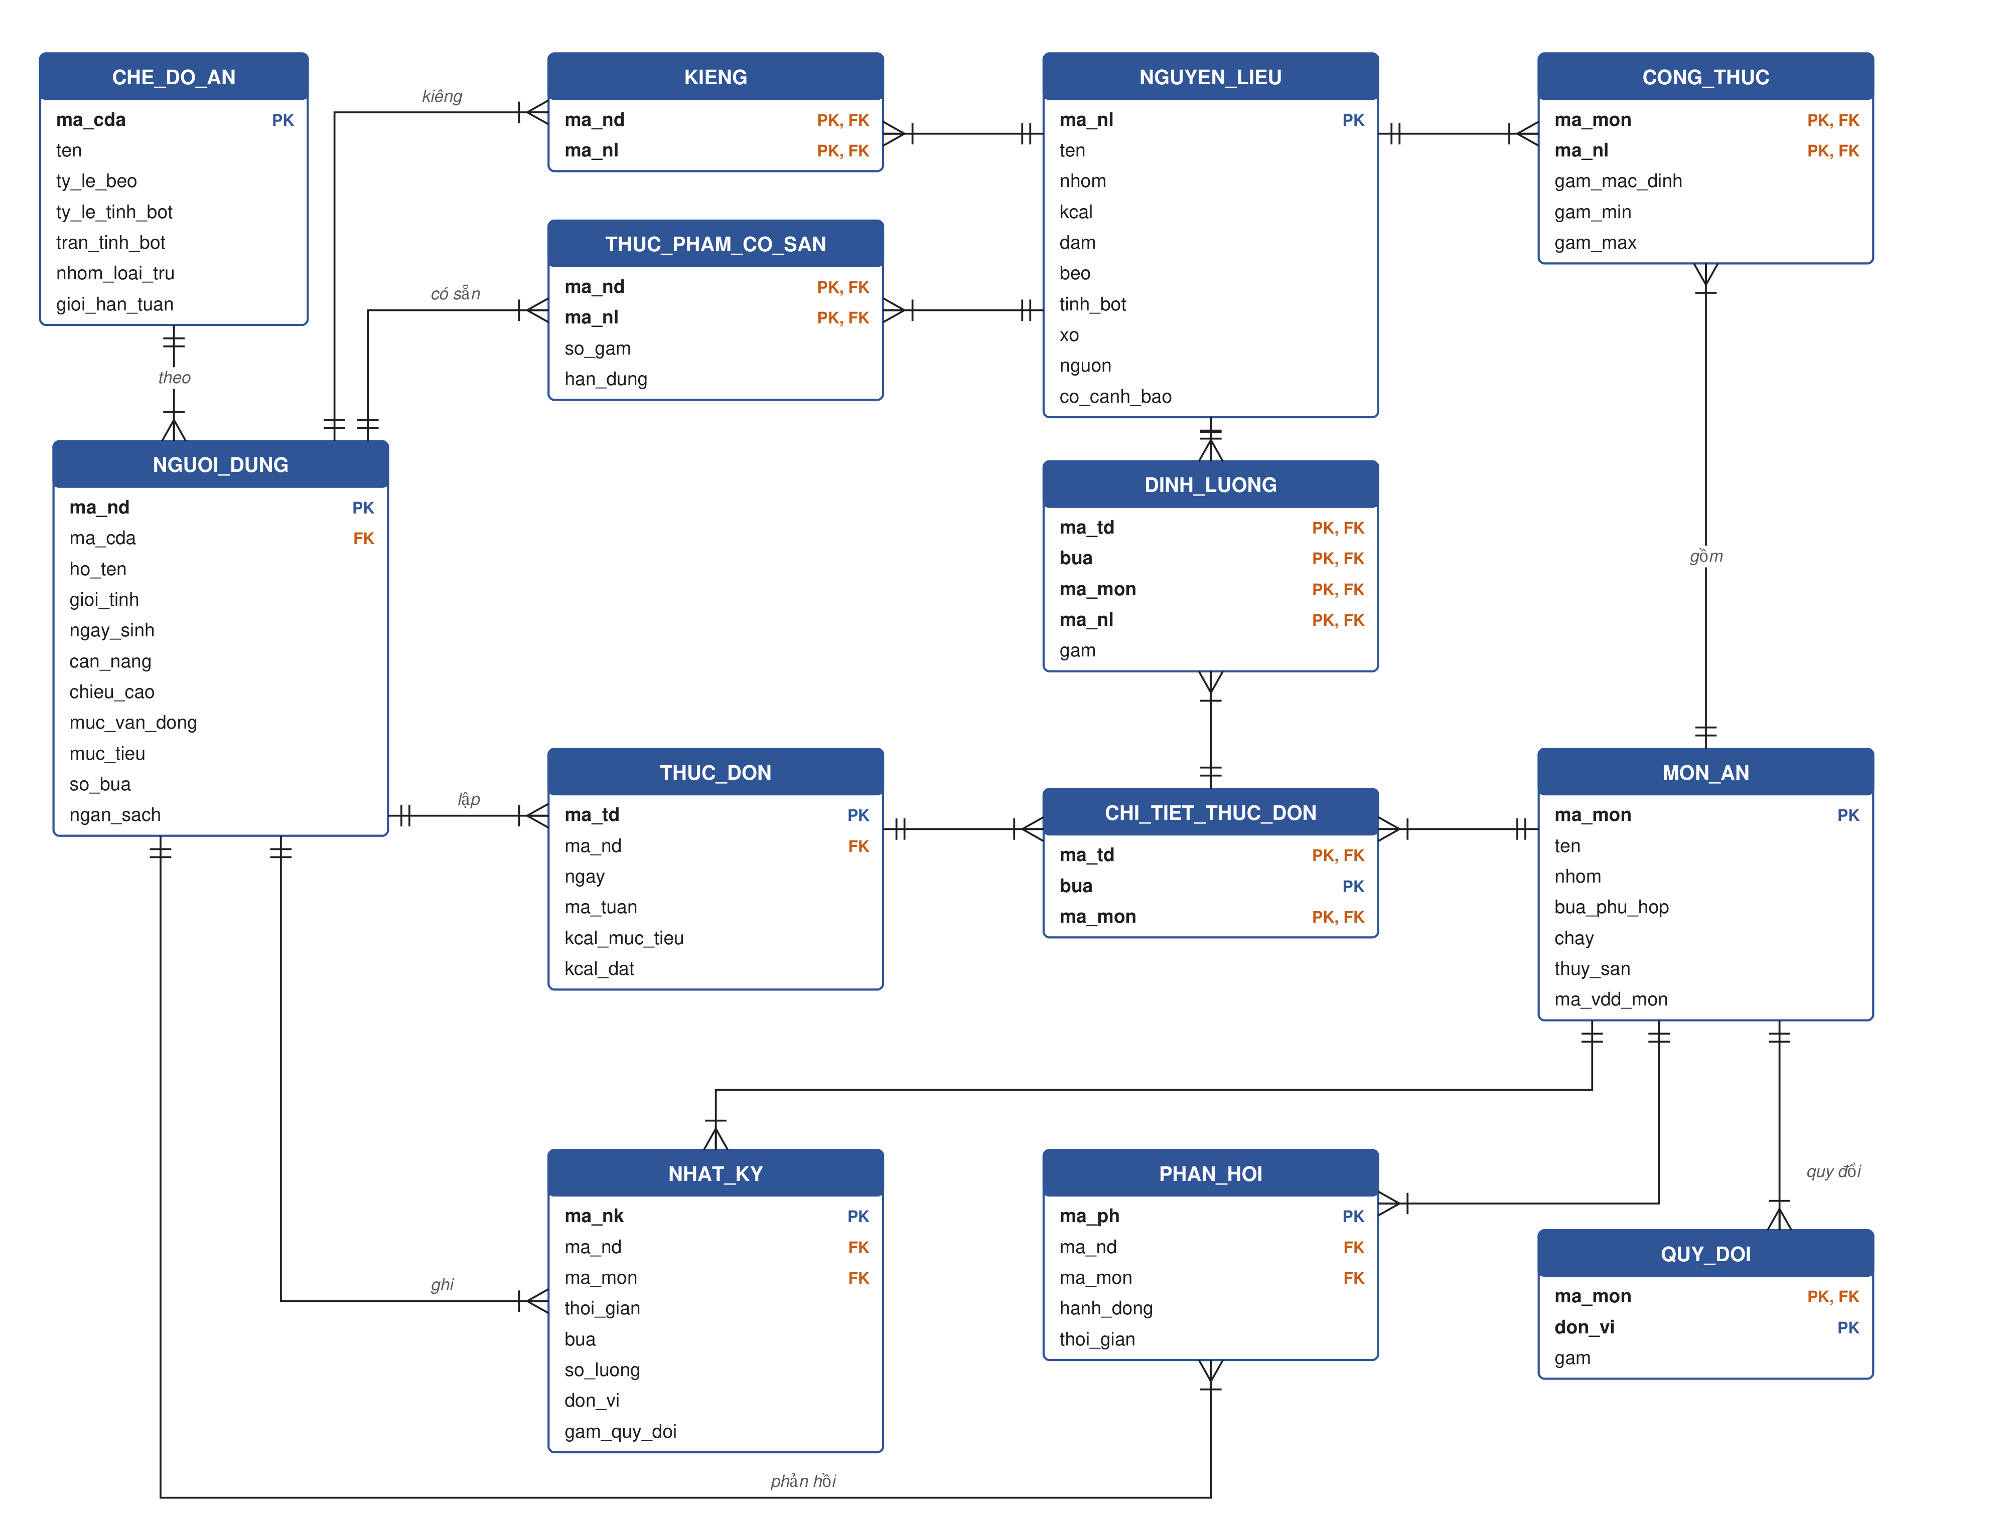
Hình 4. Sơ đồ thực thể – liên kết (ERD)
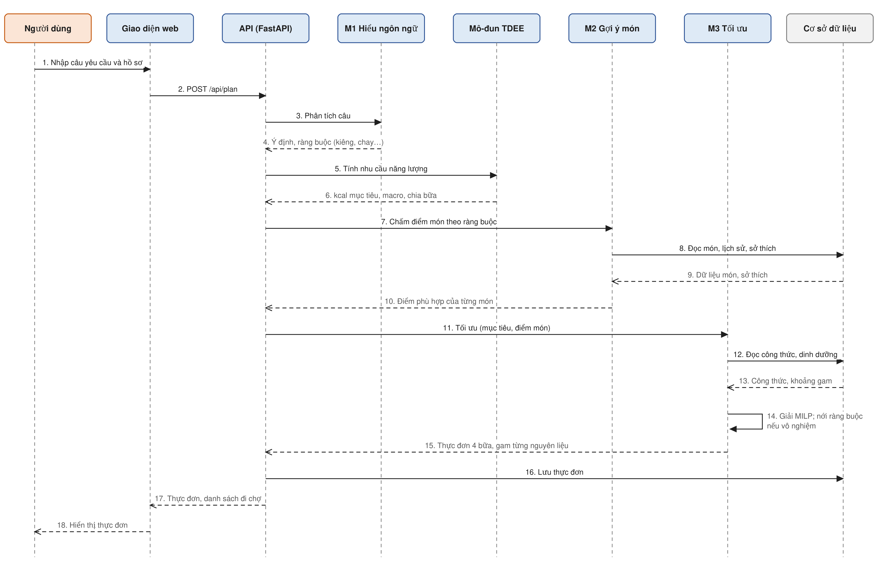
Hình 5. Sơ đồ tuần tự: lập thực đơn
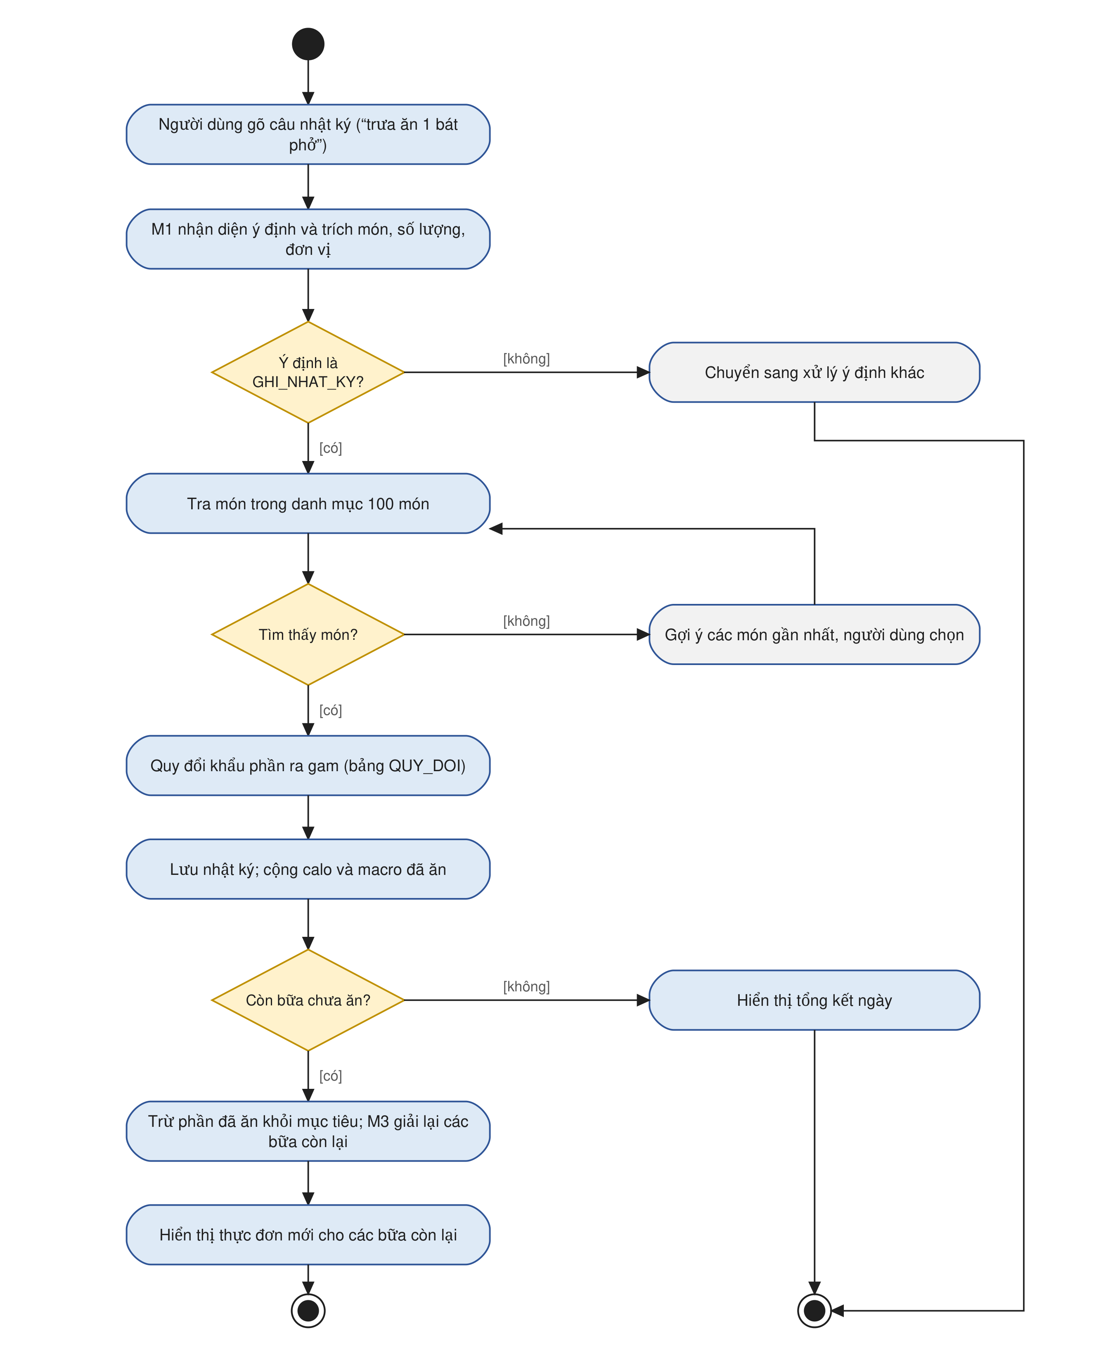
Hình 6. Sơ đồ hoạt động: ghi nhật ký và tính lại bữa

4.10. Quy trình dữ liệu và huấn luyện mô hình
Mỗi mô-đun đi theo cùng một quy trình: nguồn dữ liệu → tiền xử lý → mô hình → đánh giá; cả bốn mô-đun được tích hợp vào FastAPI và triển khai thành ứng dụng web (Hình 7). Tuần 1 đã hoàn thành cột nguồn dữ liệu và tiền xử lý cho M2, M3 và phần lược đồ nhãn của M1.
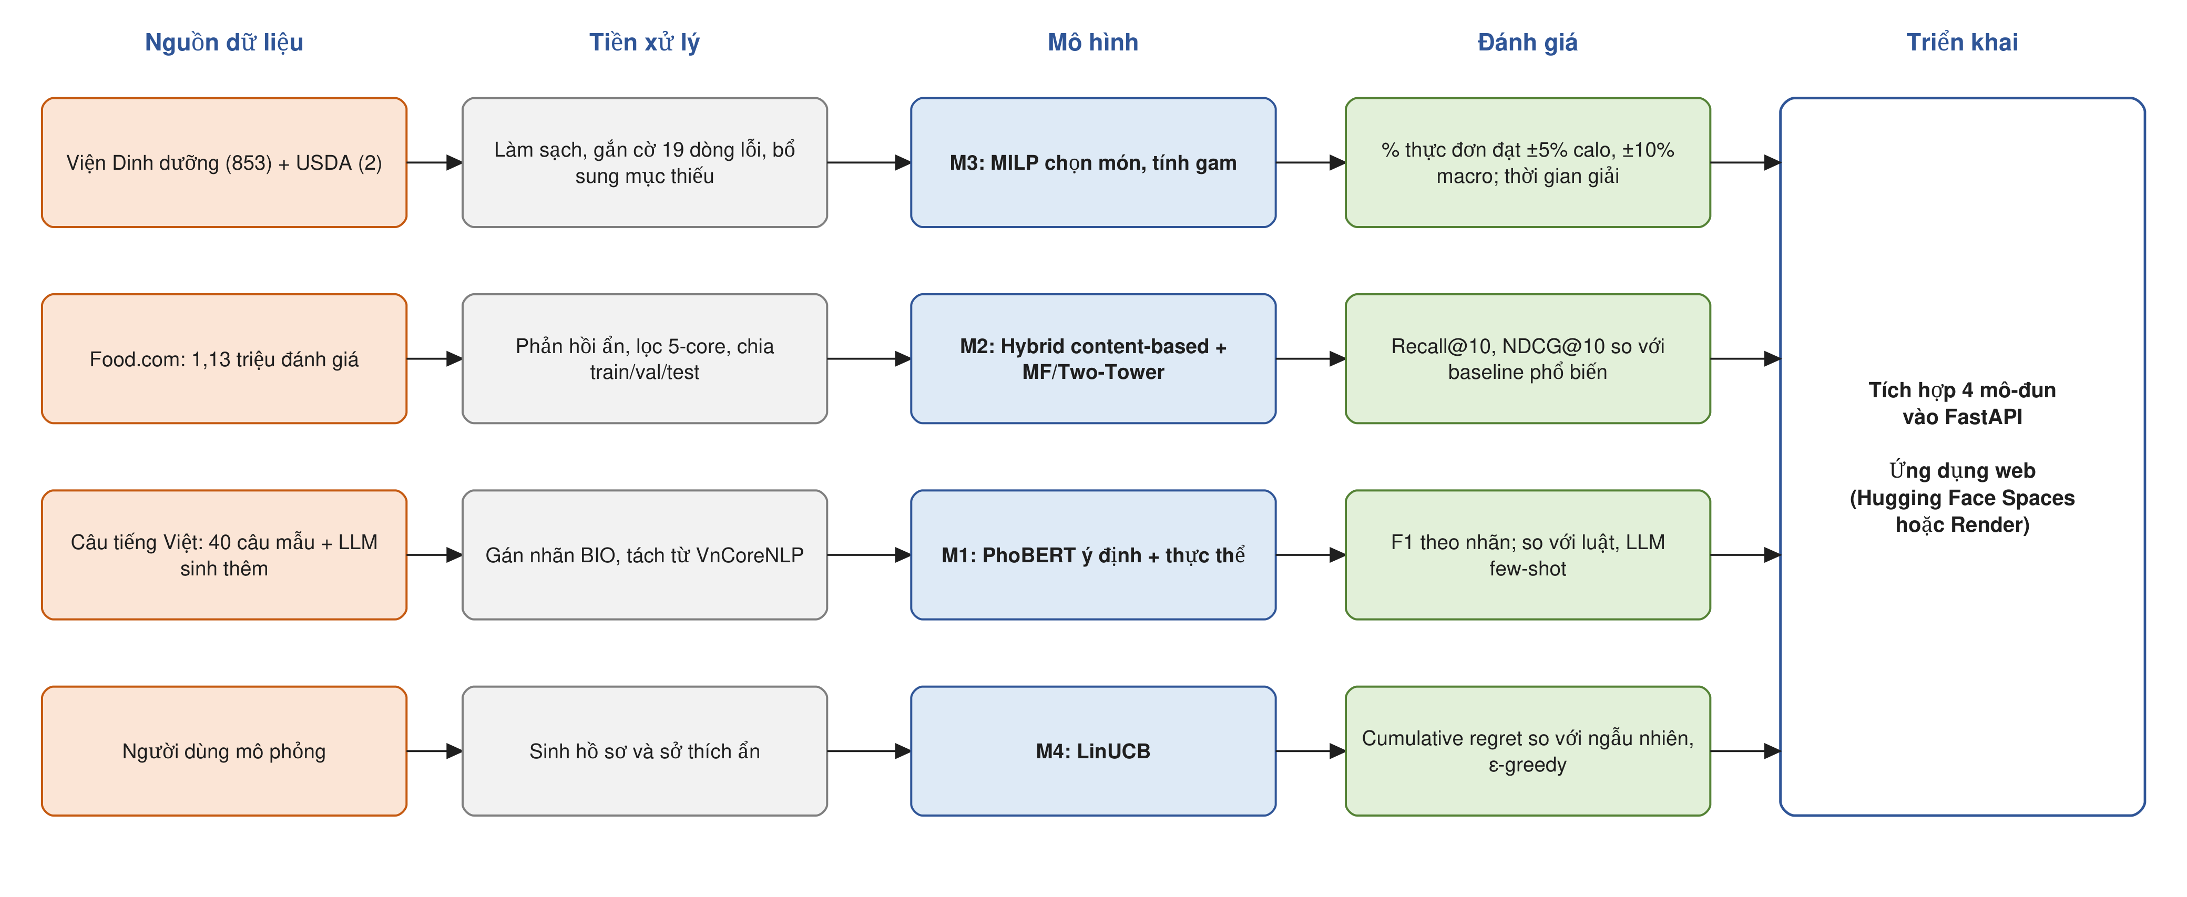
Hình 7. Quy trình dữ liệu và huấn luyện mô hình

5. Khó khăn và hướng xử lý
Khó khăn | Hướng xử lý | Tình trạng
Bảng Viện Dinh dưỡng thiếu ức gà, cơm chín | Bổ sung từ USDA FoodData Central, ghi nguồn từng dòng | Đã xử lý
19 dòng dữ liệu dinh dưỡng thiếu hoặc vô lý | Gắn cờ tự động; không dùng trong công thức | Đã xử lý
Đánh giá Food.com lệch mạnh về 4–5 sao | Dùng phản hồi ẩn, đánh giá bằng Recall@K, NDCG@K | Đã xử lý
Food.com là món Âu Mỹ, chưa có tương tác với món Việt | Huấn luyện collaborative trên Food.com; món Việt dùng content-based + bandit học trực tuyến | Theo dõi ở tuần 3
Khẩu phần cố định vượt mục tiêu calo +21% | Bộ tối ưu M3 điều chỉnh gam trong khoảng cho phép | Làm ở tuần 2–3
PhoBERT cần câu đã tách từ | Tách từ bằng VnCoreNLP, gióng nhãn theo vị trí ký tự | Làm ở tuần 3
Thuần chay mới có 3/15 món phù hợp vì món Việt hay nêm nước mắm | Thêm biến thể chay: xì dầu thay nước mắm, đậu phụ hoặc nấm thay thịt | Làm ở tuần 2

6. Kế hoạch tuần 2 (09/11 – 15/11/2026)
Thành viên | Công việc | Sản phẩm nộp
A | Sinh câu bằng LLM theo mẫu, kiểm tra và sửa nhãn; baseline luật + từ điển | Khoảng 1.000 câu có nhãn (train/val/test); F1 của baseline
B | Công thức cho 59 món còn lại và biến thể chay; khẩu phần chuẩn cho 41 món cấp món; baseline Matrix Factorization trên Food.com | Bảng công thức 100 món; Recall@10, NDCG@10 của MF so với baseline phổ biến
C | Bộ tối ưu MILP bản đầu trên OR-Tools: thực đơn ngày theo chế độ ăn và số bữa đã chọn | Thực đơn mẫu ở mục 4.7 lệch ≤ ±5% calo với cả 10 chế độ ăn
D | Khung web FastAPI + Streamlit: hồ sơ, chọn chế độ ăn và số bữa, /api/energy; bộ sinh người dùng mô phỏng | Web nhập hồ sơ ra kết quả như mục 4.6

7. Sản phẩm kèm theo
Tệp | Nội dung
scripts/fetch_vdd.py, data/ingredients_vdd.csv | Tải và lưu 853 thực phẩm của Viện Dinh dưỡng
scripts/check_ingredients.py, data/ingredients_flags.csv | Kiểm tra chất lượng, 19 dòng bị gắn cờ
scripts/fetch_usda_supplement.py, data/ingredients_supplement.csv | 2 thực phẩm bổ sung từ USDA
scripts/prepare_foodcom.py, data/foodcom/processed/ | Food.com đã lọc 5-core, chia train/val/test, đặc trưng món
scripts/baseline_popularity.py | Baseline phổ biến, kiểm tra tập chia
data/dishes_catalog.csv, data/recipes_sample.csv | Danh mục 100 món; 15 công thức
src/tdee.py, tests/test_tdee.py | Mô-đun TDEE/macro theo chế độ ăn và số bữa; 11 ca kiểm thử
src/diets.py, src/shopping.py, tests/test_shopping_diets.py | 10 chế độ ăn; danh sách đi chợ trừ đồ có sẵn; 6 ca kiểm thử
scripts/check_diets_shopping.py | Chế độ ăn phù hợp của 15 công thức; danh sách đi chợ mẫu
src/dish_nutrition.py, scripts/check_sample_day.py | Tính dinh dưỡng món; kiểm tra thực đơn ngày
scripts/build_nlp_samples.py, data/nlp/samples.jsonl | Lược đồ nhãn và 40 câu gán nhãn mẫu
scripts/ve_so_do.py, docs/so-do/ | Sơ đồ phân tích thiết kế (PNG, SVG)

Tài liệu tham khảo
- Mifflin, M. D., St Jeor, S. T., Hill, L. A., Scott, B. J., Daugherty, S. A., & Koh, Y. O. (1990). A new predictive equation for resting energy expenditure in healthy individuals. The American Journal of Clinical Nutrition, 51(2), 241–247. https://doi.org/10.1093/ajcn/51.2.241
- Viện Dinh dưỡng. Tra cứu giá trị dinh dưỡng thực phẩm. https://viendinhduong.vn/vi/cong-cu-va-tien-ich/gia-tri-dinh-duong-thuc-pham (truy cập 06/11/2026).
- U.S. Department of Agriculture, Agricultural Research Service. FoodData Central, SR Legacy (fdcId 171077, 168878). https://fdc.nal.usda.gov
- Majumder, B. P., Li, S., Ni, J., & McAuley, J. (2019). Generating personalized recipes from historical user preferences. EMNLP-IJCNLP 2019, 5976–5982. https://doi.org/10.18653/v1/D19-1613
- Food.com Recipes and User Interactions. https://www.kaggle.com/datasets/shuyangli94/food-com-recipes-and-user-interactions
- Nguyen, D. Q., & Nguyen, A. T. (2020). PhoBERT: Pre-trained language models for Vietnamese. Findings of EMNLP 2020, 1037–1042. https://doi.org/10.18653/v1/2020.findings-emnlp.92
- Eat This Much. https://www.eatthismuch.com (truy cập 06/11/2026).
- MyFitnessPal Premium+. https://www.myfitnesspal.com/premium-plus (truy cập 06/11/2026).

